*МБ ДОУ «Детский сад №128» комбинированного вида*

*г. Новокузнецка Кемеровской области*

**История возникновения города Новокузнецка**

***Разработала: Арыкова Валентина***

***Ивановна, воспитатель***

***« Гордиться славою своих предков***

***Не только можно, но и должно.»***

А.С. Пушкин.

Сотни тысяч лет назад в Сибири был тёплый климат. Необъятные просторы покрывала пышная теплолюбивая растительность. На месте современной сибирской тайги тогда господствовали лиственные деревья: дуб, бук, клён, липа, ясень и даже грецкий орех. Живым зелёным памятником давно вымершей доледниковой растительности в Кузбассе является «липовый остров» в10 тысяч гектаров, расположенный на юге нашей области, в районе посёлка Кузедеево.

В те далёкие времена иным был и животный мир Кузнецкой земли. Здесь обитали мамонты и носороги, бизоны и благородные олени, паслись табуны диких лошадей и других животных.

Богатый животный мир Кузнецкой котловины привлёк людей, живших на Алтае и в Казахстане. В погоне за животными они всё дальше продвигались на север. Таким образом, первые люди, которые появились на территории нашего края, были охотниками. Они пришли сюда в период древнекаменного века – примерно около 30 тысяч лет назад. О жизни людей в нашем крае в древнекаменный век свидетельствуют те орудия труда, которые найдены археологами в районе старой Кузнецкой крепости.

Проходили тысячелетия. Менялся климат Сибири, вымирал прежний животный мир, изменялась растительность. Люди научились шлифовать камень, применять лук и стрелы, изготавливать глиняную посуду. Это был уже новокаменный век. О жизни людей в нашем крае в это время (неолит) свидетельствуют многочисленные находки Кузнецкого неолитического могильника.

Люди новокаменного века уже умели добывать огонь, делать тёплую меховую одежду, строить жилища. Это позволило им жить в более суровых природных условиях. Основным их занятием были охота, рыбная ловля и собирательство. Рыбу ловили с помощью костяных гарпунов и крючков. Охота по- прежнему занимала важное место, давая основной продукт питания.

Во ll-l тысячелетиях до н. э. происходят значительные изменения в жизни племён, населявших Кузнецкую котловину: появляются медные, а позже и бронзовые орудия труда. У племён, охота и собирательство уступают место скотоводству и земледелию.

В середине I тысячелетия н. э. племена, обитавшие в Кузнецкой котловине, начинают переходить к железу. Производство железных орудий труда развивалось очень быстро и создавало условия для дальнейшего развития земледелия и ремесла.

Многочисленные находки позднего железного века говорят о том, что на территории Кузнецкой котловины в VIII-X веках жили тюрки-кочевники. Обитали они здесь вплоть до XVI века. Их потомками являются современные телеуты. Помимо тюрков- кочевников в бассейне р. Кондомы издавно обитал многочисленный род «шор». По его имени шорцами стали называть всех коренных жителей Кузнецкой земли.

Малочисленные и разрозненные племена нашего края не создали своего государства и часто попадали в зависимость от кочевников. В начале XV века Кузнецкая земля попала в зависимость от ойротских ханов, которые создали в последствии сильное государство.

В начале XVII века произошло проникновение русских землепроходцев в долину реки Томь. Поход Ермака положил начало присоединению Сибири к Русскому государству.В 1604 году казацкий голова Г. Писемский и сын боярский В. Тырков построили на землях татарского князя Таяна, добровольно присоединившегося к России, Томский острог. Он стал центром, от которого началось освоение огромного края, с давних пор известного русским под названием Кузнецкой земли.

Предки современных шорцев были искусными мастерами по выплавке железа из руды и изготовлению различных железных изделий. Ещё сибирские летописи называли население верховьев Томи, Мрассу и Кондомы «кузнецами». Отсюда и пошли названия Кузнейкий острог, город Кузнецк, Кузнецкая земля.

Выгодное географическое положение превратило Кузнецк в центр освоения огромного края. Об огромных богатствах Кузнецкой земли, занятиях коренного населения сообщали в 1622 году томские казаки Ивашко Володимерец «со товарищи»:

«Кузнецкий острог стоит на Томи реке. Около Кузнецкого острогу на Кондобе (Кондоме) и Брасе (Мрассу) стоят горы каменные великие, и в тех горах емлют кузнецкие люди каменье, да то каменье разжигают на дровах и разбивают молотами намелко , а разбив сеют решёты, а просеяв, сыплют понемногу в горны, и в том сливается железо, а в том железе делают пансыри и бехтерцы, шеламы, копьи, рогатины и сабли и всякое железное. А кузнецких людей в Кузнецкой земле тысячи три и все те кузнецкие люди горазды делать всякое кузнечное дело… А живут они в горах. А на горах ростёт всякий лес, и тот лес росчищают, пашут пашни, сеют пшеницу, ячмень, конопли…»

Благодаря присоединению нашего края к Русскому государству , коренное население стало сближаться с более передовым в отношении хозяйства и культуры русским народом.

Русские люди научили его заготавливать сено для скота при помощи косы, Применять на охоте огнестрельное оружие, научили плотницкому делу. Местные жители, глядя на русских, «оставляют свои дымные аилы (юрты) и строят избы, стали держать кур, гусей, завели овец.

Благодаря русским появились первые грамотные люди среди коренного населения.

Большой вклад в улучшение быта коренного населения нашего края внесла русская женщина. Это она научила местных жителей кроить и шить одежду русского покроя , печь хлеб, мыть полы, белить стены, спать на кроватях.

Статус города Кузнецк получает в 1622году. Его население было малочисленным, но в 1642 1682 годах в Кузнецк после восстаний сосланы московские стрельцы и население Кузнецка стало пополняться за счёт «государевых ослушников». К началу XVIII века в городе насчитывалось 290 дворов и проживало около 1 500 человек.

По приказу царя Петра l в Сибири была найдена руда, начинается развитие горной промышленности и строительство заводов. Местные племена постоянно совершали набеги на возводимые здесь предприятия, поджигали строения, убивали поселенцев, всячески препятствуя разведывательным работам. Для защиты территории создается сторожевая линия острогов-крепостей и оборонных городов, в которую вошёл и Кузнецк. Его новые укрепления делают из камня. Кузнецк стал первой каменной штатной крепостью среди сибирских городов, получил «регулярную» планировку, гарнизон, «казачий» форштат за крепостными стенами и сигнальный маяк на Маяковой горе. От города линия из 15 форпостов и редуто протянулась по берегу Кондомы дальше к Бийску. И то время Кузнецк подчинялся двум ведомствам – Тобольской губернской канцелярии и горному начальству.

С 1804 года по административному делению Кузнецк был отнесён к уездным городам и стал центром Кузнецкого округа Томской губернии. Чуть позже город получил герб, в верхней части которого находилась эмблема губернского герба - бегущая лошадь, а в нижней, на золотом поле - изображение кузнецы с горном, наковальней и молотом. К середине XIX века Кузнецк теряет оборонное значение, а в 1846 году его крепость упраздняют. Удалённый от основных торговых путей Кузнецк не мог развиваться как торговый центр Сибири. Административная роль города определялась его центральным местоположением в округе. Основу экономической жизни составляло сельское хозяйство и пушной промысел. Сам город выглядел земледельческим поселением, жители которого занимались земледелием, скотоводством, пчеловодством и работали на золотых приисках.

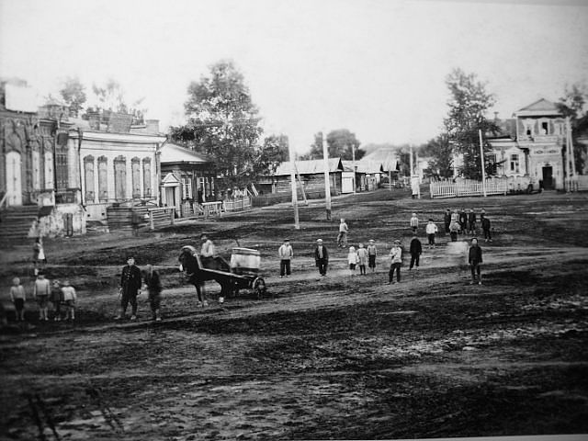

Старый Кузнецк

На территории Кузнецка было несколько церквей, таких как Спасо-Преображенский Собор, Церковь Одигитрии, в которой венчался Ф.И. Достоевский в 1857 году с Марией Исаевой.

Несмотря на огромные богатства недр, промышленность в Кузнецке так и не получила должного развития. Вначале XX века он оставался провинциальным городком, захолустным даже по сибирским меркам.

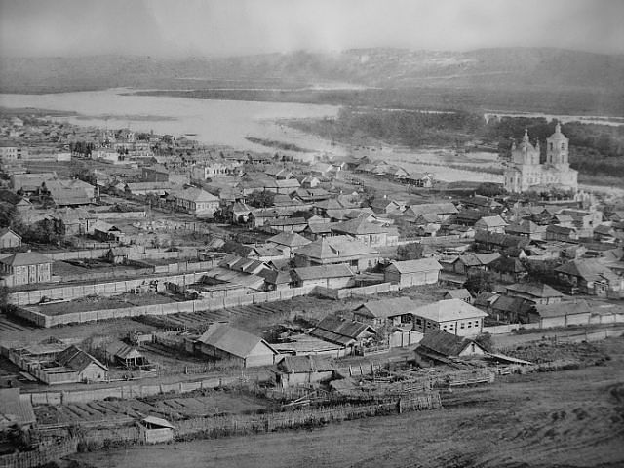

Город начала XX века

**Новая история Новокузнецка**

Новая легендарная история города началась с прокладки железной дороги в 1914г. до Кузнецка и с принятия решения о строительстве Кузнецкого (тогда Тельбесского) металлургического завода правительством России в 1927г.

Современный Новокузнецк образован 3 июля 1931года решением Президиума ЦИК СССР из посёлка Сад-город (с 1929 г.) при строящемся металлургическом заводе. Переименованный в мае 1932г. в Сталинск, он перед этим в марте 1932г. «поглотил» Кузнецк.

Сталинская индустриализация СССР в 1930-е г. превратила город в угледобывающий и промышленный центр.

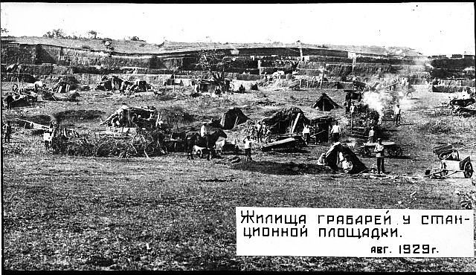

Именно Новокузнецку посвящено известное стихотворение В.В. Маяковского «Рассказ товарища Хренова» («Я знаю – город будет, я знаю – саду цвесть, когда такие люди, в стране Советской есть»). В 1929г. по проекту американской фирмы «Фрейн» под руководством главного инженера И. П. Бардина было начато строительство Кузнецкого металлургического комбината, запущенного в 1931г.

Изрытая котлованами, испещрённая подъездными железнодорожными путями, стройплощадка Кузнецкого металлургического комбината постепенно приобретала очертания крупного промышленного предприятия с основными цехами и блоками вспомогательного производства.

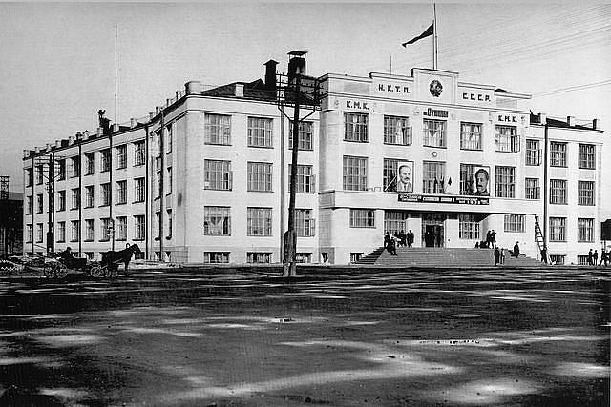

В это же время происходит застройка города первыми каменными жилыми домами по генеральному плану, созданному выдающимся немецким архитектором и градостроителем Эрнстом Маем.

В течении последующих лет город приобрёл свой неповторимый облик, уникальный характер, выраженный в прямых светлых улицах, запоминающихся площадях и архитектурных ансамблях. Лучшие зодчие страны претворили здесь свои замечательные идеи.

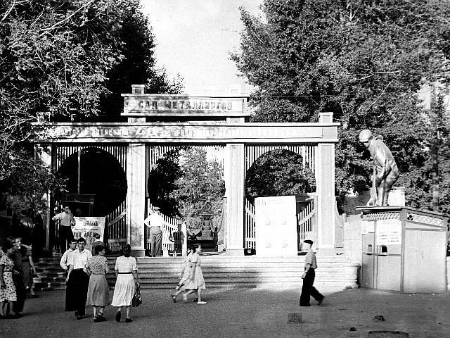

Золотыми буквами в историю Новокузнецка вписаны строки , рассказывающие о подвигах новокузнечан в годы великой Отечественной войны.

64 тысячи жителей города ушли на фронт, более 14 тысяч из них погибли. 52 жителя Новокузнецка удостоены высокого звания Героя Советского Союза.

В общую копилку великой победы неоценим вклад кузнецких тружеников тыла. В 1941г. были пущены эвакуированные Новокузнецкий алюминиевый завод и Кузнецкий завод ферросплавов, Кузнецкий Металлургический комбинат выпускал военную продукцию. Кузнецкие металлурги в кратчайшие сроки освоили технологию производства броневой стали и её проката. Танковая броня, алюминий, рельсы, уголь, кокс непрерывным потоком поступали на различные предприятия страны, где также шла упорная трудовая битва с врагом.

Послевоенные годы Новокузнецка отмечены в истории как годы самого высокого подъёма, строительства предприятий, разработка новых угольных шахт и разрезов, возведение объектов культуры, образования, здравоохранения.

Наш край – огромная строительная площадка. Он весь в лесах новостроек. Строятся углеобогатительные фабрики, коксовые батареи и доменные печи, жилые дома и школы, театры и магазины.

В 1961г. в рекордно короткие сроки был построен один из крупнейших в мире Западно-Сибирский металлургический завод, являющийся и сегодня гарантом благополучия новокузнечан.

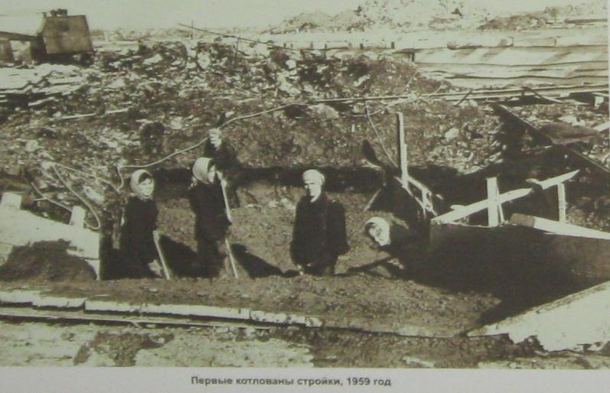

***Запсиб – совсем не та романтика,***

***Где паруса, где струны лютней.***

***Здесь оставались лишь фанатики -***

***Романтики суровых будней.***

4 февраля 1971г. город был награждён орденом Трудового Красного Знамени, 1 июля 1981г. – орденом Октябрьской революции.

Кризис, поразивший советское общество на рубеже 80-90-х годов XX столетия, нанёс ощутимый удар по экономике города. Со второй половины 80-х годов началось неуклонное

падение темпов экономического роста. В условиях перехода к рыночной экономике

значительное количество предприятий обанкротились и попросту прекратили своё

существование.

Однако, не смотря на сложную экономическую ситуацию последних лет (кризис, поразивший большинство стран), в городе сохранился не только промышленный потенциал, но и трудовые коллективы. Новокузнецк и сегодня является мощным индустриальным центром Сибири. В городе более 1200 промышленных предприятий, из них около 50 является ведущими в своих отраслях.

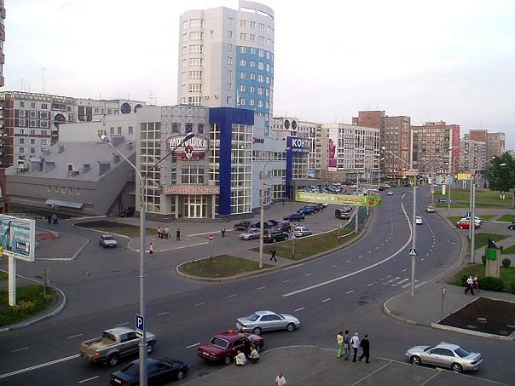

Новокузнецк – город областного подчинения (Новокузнецкий городской округ), административный центр Новокузнецкого района Кемеровской области, крупнейший, после Тольятти, из российских городов, не являющихся областным центром и один из восьми региональных городов, превосходящих свой областной центр (Кемерово) как по численности населения, так и по промышленному потенциалу.

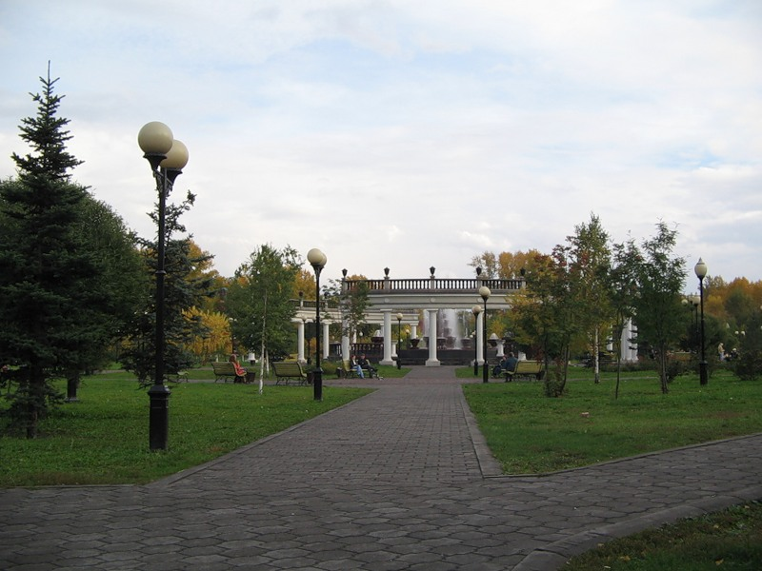

Новокузнецк – один из крупнейших металлургических и угледобывающих центров России. Новокузнецк - это воплощение, материализованная связь времен. Здесь жили наши предки, живем мы и будут жить наши потомки.

***…Городу нашему множество лет,***

***Он пережил много горя и бед,***

***Но несмотря на всё это, он жил,***

***Сколько же было терпенья и сил!...***